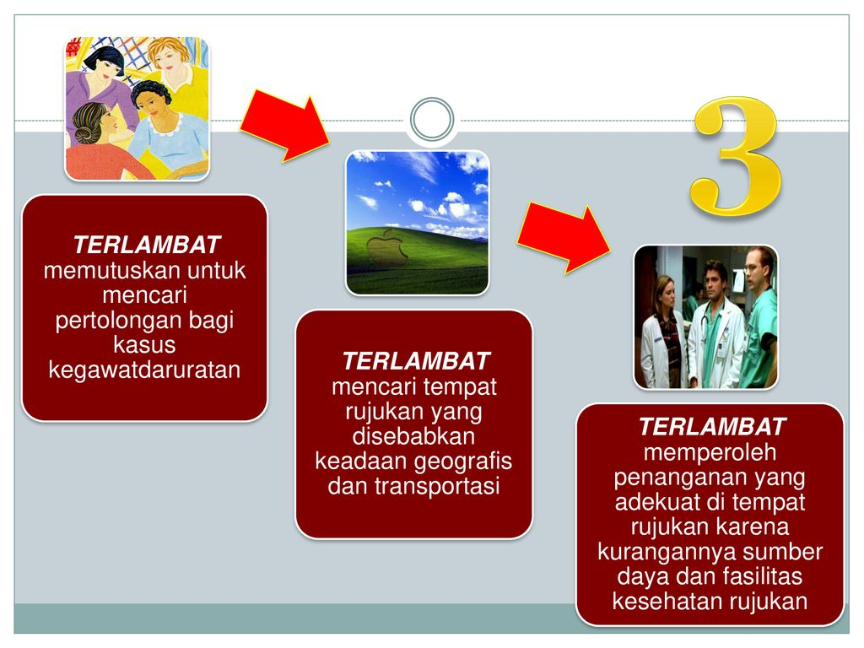
LAYANAN INOVASI SITAPEKEMAS
Program SITAPEKEMAS adalah program upaya peningkatan kualitas pelayanan terhadap kegawatdaruratan kesehatan di masyarakat, peran tokoh masyarakat sebagai media penggerakan kesehatan masyarakat. Peran tokoh masyarakat diharapkan dapat diberdayakan sebagai mitra dalam menghadapi kesehatan di wilayah Puskesmas Bojong Nangka. Peran tokoh masyarakat juga diharapkan dapat memberikan masukan kepada puskesmas Bojong Nangka dalam pelaksanaan kegiatannya.
Kegiatan inovasi SITAPEKEMAS di masyarakat antara lain:
  - Pelayanan Informasi
Mengadakan penyuluhan di acara-acara :
- Hari buka Posyandu
- Pengajian-pengajian
- Arisan
- Lokmin
  - Pelayanan Edukasi
Melaksanakan kunjungan rumah jika ada informasi yang membutuhkan bantuan.
  - Pelayanan Pendampingan
Jika masyarakat membutuhkan pendampingan ke pelayanan kesehatan yang tidak bisa dilakukan oleh keluarga/kerabat.
  - Pelatihan-pelatihan
Mengikuti pelatihan-pelatihan yang diselenggarakan oleh instansi-instansi terkait untuk menambah wawasan tentang kesehatan.

Jadwal Kegiatan Inovasi SITAPEKEMAS
No | Kegiatan | Tahun 2019
 |  | Jan | Feb | Mar | Apr | Mei | Jun | Jul | Ags | Sep | Okt | Nov | Des
1 | Penyuluhan |  |  | x | x | x | x | x | x | x | x | x | x
2 | Pelayanan Edukasi |  |  | x | x | x | x | x | x | x | x | x | x
3 | Pelayanan pedampingan |  |  | x | x | x | x | x | x | x | x | x | x
4 | Pelatihan |  |  | x | x | x | x | x | x | x | x | x | x
5 | Membuat laporan |  |  | x | x | x | x | x | x | x | x | x | x
6 | Evaluasi hasil kegiatan |  |  | x | x | x | x | x | x | x | x | x | x
7 | Membuat RTL |  |  | x | x | x | x | x | x | x | x | x | x

INFORMASI LEBIH LANJUT HUBUNGI PUSKESMAS BOJONG NANGKA
Telp. 081289655225
E-mail : upfbojongnangka1@gmail.com

